Hand- of Haakprothesen
16-491

Inschatting van knijpkracht en openingswijdte

Nicole Bakker (1151703), Martijn Bouquet (1205986) en Maarten van der Seijs (1218859)

Samenvatting
Het doel van dit pilotonderzoek is inzicht te krijgen in de krachtkarakteristieken en de nauwkeurigheid van inschatting van knijpkracht en openingswijdte van verschillende protheseconfiguraties. Uit de resultaten blijkt dat een hogere overbrengingsverhouding, een lagere voorspanning en een lagere veerkracht leiden tot een significant nauwkeurigere inschatting van openingswijdte. Verder blijkt een actief sluitend sturingsprincipe tot een significant nauwkeurigere inschatting van knijpkracht te leiden ten opzichte van een actief openend sturingsprincipe.

- Inleiding
Ruim 1700 mensen in Nederland hebben een mechanische onderarmprothese, waarvan 96% een sturing met schouderbandage gebruikt ⁽¹⁾. Er bestaan twee sturingsprincipes: actief sluitend en actief openend. Een actief sluitende prothese (AS) is in de basispositie geopend en wordt door inspanning van de gebruiker gesloten, vergelijkbaar met een pincet. Een actief openende prothese (AO) is in de basispositie gesloten en kan door inspanning worden geopend, vergelijkbaar met een wasknijper ⁽²⁾. Bij beide sturingsprincipes bepaalt een configuratie (figuur 1) met een kabel en een veer de verhouding tussen de openingswijdte en de geleverde kracht; de keuze hierin verandert uiteraard niets aan het sturingsprincipe.
De prothese wordt voornamelijk gebruikt voor secundaire, grijpende handelingen van korte duur, zoals het overpakken van een viltstift ⁽¹⁾. Men kan de prothese openen/sluiten (openingswijdte) en een kracht leveren (knijpkracht). Het is van belang dat men de handelingen nauwkeurig kan verrichten; de mate van controle over deze handelingen wordt geoperationaliseerd door nauwkeurigheid van openingswijdte en knijpkracht.

- Doel & onderzoeksvragen
Het doel van dit pilotonderzoek is inzicht te krijgen in de krachtkarakteristieken en de nauwkeurigheid van inschatting van knijpkracht en openingswijdte van verschillende protheseconfiguraties. Dit leidt tot de volgende onderzoeksvragen.

1. Hoe verlopen de krachtkarakteristieken van verschillende protheseconfiguraties?

De krachtkarakteristiek van de experimentele opstelling is de relatie tussen de openingswijdte van de haak (figuur 1, D) en de trekkracht aan de kabel (figuur 1, E). Deze wordt bepaald door 4 variabelen: sturingsrichting (1), overbrengingsverhouding (2), veerkracht (3) en voorspanning (4); deze worden onafhankelijk gevarieerd.

2. Wat is de invloed van variabelen (1 t/m 4) op de nauwkeurigheid van inschatting van knijpkracht en openingswijdte van verschillende protheseconfiguraties?

- Methode
De sturingsrichting (AO of AS) wordt gevarieerd door de bevestiging van de veer en de kabel te verwisselen.
De overbrengingsverhouding wordt bepaald door de lengte van de kabelarm (figuur 1, A_{1,2,3}) en de lengte van de haak (figuur 1, D). Een langere kabelarm heeft een hogere overbrengingsverhouding tot gevolg. Door alleen de lengte van de kabelarm te variëren kan een groot spectrum aan karakteristieken worden bereikt. De nauwkeurigheid van de haak is proportioneel gerelateerd aan de lengte van de haak.
De veerkracht wordt bepaald door de veerstijfheid (figuur 1, C_{1,2,3}) en de voorspanning door de lengte van de veerarm (figuur 1, B_{1,2}). Dit resulteert in een totaal van 36 protheseconfiguraties (2∙3∙3∙2 = 36).
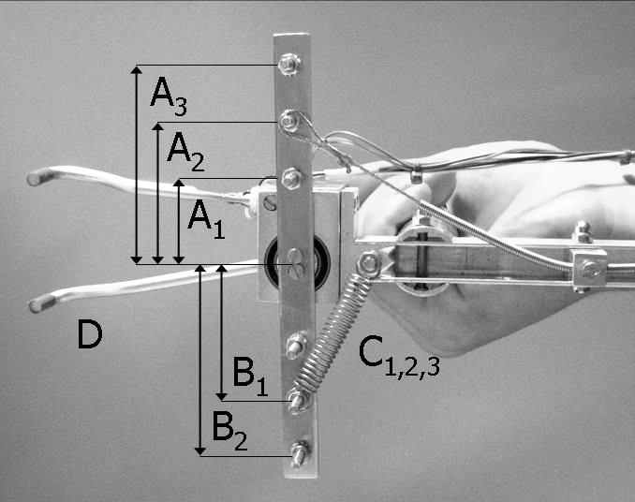
E
figuur 1: onderaanzicht van de experimentele opstelling: configuraties worden bepaald door de bevestiging van de kabel en de veer te verwisselen (AO en AS) en door variatie van lengte A_{1,2,3} en B_{1,2} en veerstijfheid C_{1,2,3}

Ter beantwoording van onderzoeksvraag 2 worden experimenten voor een aantal configuraties door twaalf proefpersonen uitgevoerd. Na het zien van een suikerpot en een viltstift is hen gevraagd deze openingswijdtes blind in te schatten. Daarnaast is hen gevraagd een knijpkracht te leveren (100% meting) en hiervan een 50% en 25% schatting te geven.
Het procentuele verschil tussen de gevraagde en gemeten openingswijdte of knijpkracht is bepaald; hiervan is het gemiddelde en de standaarddeviatie berekend. Er zijn vervolgens T-testen uitgevoerd over dit gemiddelde om de invloed van de vier variabelen te onderzoeken.

- Resultaten
De krachtkarakteristieken van de 36 verschillende protheseconfiguraties zijn weergegeven in figuur 2. Deze tonen allemaal een licht niet-lineair verloop. Uit theoretische afschatting blijkt dat het verschil in niet-lineariteit telkens kleiner is dan 10%.
Aangezien het hier om een pilotonderzoek gaat, zijn de experimenten ter beantwoording van onderzoeksvraag 2 uitgevoerd met zes configuraties (gestreept in figuur 2). Deze karakteristieken beslaan nagenoeg het hele bereik dat praktisch uitvoerbaar is.
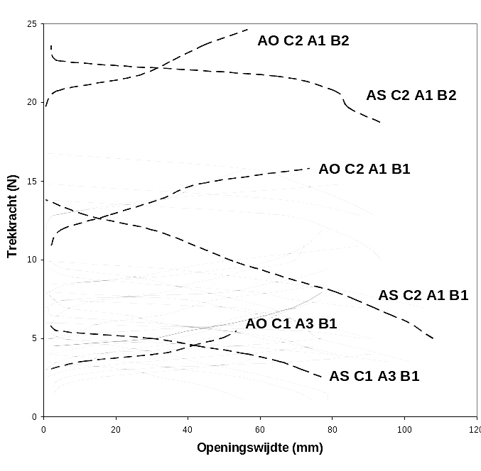
figuur 2: krachtkarakteristieken van protheseconfiguraties: de AO prothesen tonen een stijgende karakteristiek, in tegenstelling tot de AS prothesen. De helling van de curve wordt bepaald door de veerkracht en de overbrenging; de hoogte op de y-as is afhankelijk van de voorspanning. De codes C, A en B refereren aan respectievelijk de veerstijfheid, lengte van de kabelarm en de lengte van de veerarm (zie figuur 1).

De meetresultaten van proefpersonen zijn per variabele weergegeven in de tabel. Voor acht T-testen is het significantieniveau berekend. Dit leidt tot de verwerping van de nulhypothese danwel de richting van het verband.

tabel: meetresultaten, significantieniveau en resultaten T-test, daarnaast per variabele het gemiddelde (mean) en de standaarddeviatie (stdev) van het procentuele verschil tussen de gevraagde en gemeten openingswijdte of knijpkracht.
- Discussie en conclusies
Uit de resultaten (zie tabel) blijkt dat de overbrengingsverhouding, veerkracht en voorspanning significant van invloed zijn op de nauwkeurigheid van inschatting van openingswijdte, maar niet van invloed op inschatting van knijpkracht. Daarentegen is de sturingsrichting niet van invloed op inschatting van openingswijdte, maar wel significant van invloed op inschatting van knijpkracht.
Er is een discrepantie tussen theorie en praktijk van het gebruik van onderarmprothesen. Onderzoeken als onderhavige zijn van belang, omdat zij de grens tussen het theoretische en het praktische proberen te overbruggen.
Voor vervolgonderzoek zijn de volgende hypothesen opgesteld.
- Een hogere overbrengingsverhouding, een lagere voorspanning en een lagere veerkracht leiden tot een significant nauwkeurigere inschatting van openingswijdte.
- Een actief sluitend sturingsprincipe leidt tot een significant nauwkeurigere inschatting van knijpkracht ten opzichte van een actief openend sturingsprincipe.
Om deze hypothesen te kunnen toetsen dienen er meer protheseconfiguraties onderzocht te worden in combinatie met meer proefpersonen ⁽³⁾. Dit onderzoek heeft aangetoond dat er een trend bestaat tussen de protheseconfiguratie en de mate van controle over besturing.

Referenties
- Dijk, A.J. van, Terminology, classification, registration and epidemiology of upper extremity defects, p.10-35, 2007, Delft
- Plettenburg, D. H., Upper Extremity Prosthetics, 2006, Delft
- Lenth, R. V., Java Applets for Power and Sample Size, geraadpleegd op 7-12-2007, 2006, http://www.stat.uiowa.edu/~rlenth/Power

